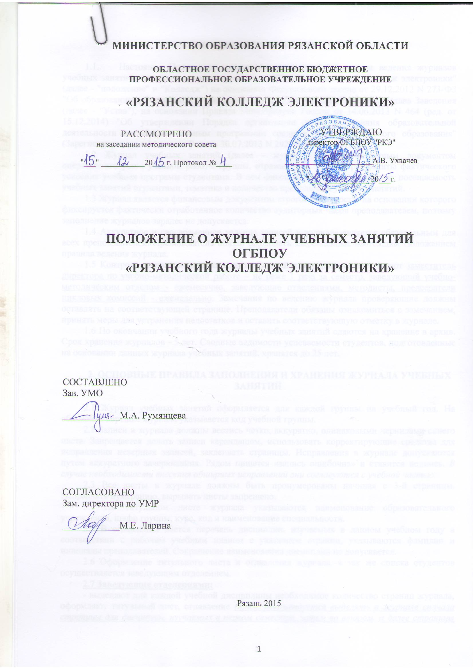
1. ОБЩИЕ ПОЛОЖЕНИЯ

1.1. Настоящее Положение определяет порядок оформления и ведения журналов учебных занятий, контроля ведения журналов в ОГБПОУ "Рязанский колледж электроники" (далее - "положение" и "Колледж") на основании Федерального закона от 29.12.2012 N 273-ФЗ "Об образовании в Российской Федерации" (далее - "Федеральный закон"), Устава Заведения (далее - "Устав"), на основании Приказа Минобрнауки России от 14.06.2013 N 464 (ред. от 15.12.2014) "Об утверждении Порядка организации и осуществления образовательной деятельности по образовательным программам среднего профессионального образования" (Зарегистрировано в Минюсте России 30.07.2013 N 29200)
1.2 Журнал учебных занятий (далее - журнал) является основным документом оперативного учета учебной работы группы, отражающим этапы и результаты фактического усвоения учебных программ студентами. В нем фиксируются текущие отметки, посещаемость учебных занятий студентами, тематика и количество проводимых учебных занятий.
1.3 Журнал является финансовым документом строгой отчетности, на основании которого фиксируется фактически отработанное количество аудиторных часов преподавателем, поэтому заполнение журналов заранее не допускается.
1.4 Аккуратное и своевременное ведение записей в журнале является обязательным для всех преподавателей. Преподаватель обязан соблюдать закрепленные настоящим Положением правила ведения журнала.
1.5 Контроль за правильностью ведения записей в журналах осуществляют заместитель директора по учебно-методической работе – не реже 1 раза за семестр, заведующий учебно-методическим отделом - ежемесячно, заведующие отделениями, методисты, председатели цикловых комиссий - еженедельно. Замечания по ведению журнала проверяющие должны оставлять на соответствующей странице. Преподаватели обязаны ознакомиться с замечанием, принять меры для устранения недостатков и оставить соответствующую отметку в журнале.
1.6 По окончании учебного года журналы учебных занятий сдаются на хранение в архив. Срок хранения журналов - 5 лет. Сводные ведомости успеваемости студентов, подготовленные на основании данных журнала учебных занятий, хранятся до 25 лет.

2. ОСНОВНЫЕ ПРАВИЛА ЗАПОЛНЕНИЯ И ХРАНЕНИЯ ЖУРНАЛА УЧЕБНЫХ ЗАНЯТИЙ

2.1 Журнал учебных занятий оформляется для каждой группы на учебный год. На обложке и корешке журнала указывается код учебной группы.
2.2 Записи в журнале должны вестись четко, аккуратно, одинаковыми чернилами синего цвета. Запрещается делать записи карандашом, использовать корректирующие средства для исправления неверных записей, заклеивать страницы. Исправления в журнале допускаются путем аккуратного зачеркивания. Рядом пишется «запись ошибочна» и ставится подпись. В случае необходимости внесения обширных исправлений они согласуются с учебной частью.
2.3 Все листы в журнале должны быть пронумерованы начиная с 3-й страницы. Исправлять нумерацию, вырывать листы запрещено.
2.4 На титульном листе журнала указываются наименование образовательного учреждения, шифр группы, курс, код и наименование специальности.
2.5 В оглавлении дается перечень дисциплин, изучаемых в данном учебном году в соответствии с рабочим учебным планом с указанием страниц, указываются фамилии и инициалы преподавателей. Сокращение наименования дисциплин не допускается.
2.6 Оформление титульного листа и оглавления журнала, а так же списка студентов осуществляется заведующим отделением.
2.7 Заведующие отделениями:
- выделяют для каждой учебной дисциплины необходимое количество страниц журнала, оформляют титульный лист, оглавление (прим. рекомендуется выделять в журнале сначала страницы для дисциплин, изучаемых в первом семестре, затем во втором, а далее страницы для учебных и производственных практик. Если дисциплина изучается оба семестра то часы следует указывать отдельно (72+68) для удобства контроля);
- осуществляют учет учебной нагрузки в соответствии с записями преподавателей в журнале и расписанием занятий, факультативных занятий и практик; на основании этих данных оформляют форму 2 учета проведенных часов в группе по дисциплинам за месяц; указанная форма сдается зам.директора по УМР не позднее 05 числа каждого учебного месяца
- проводят проверку ведения журнала преподавателями, своевременность заполнения пропусков занятий студентами, качество оформления;
- предоставляют списки студентов учебных групп;
- в соответствии с приказами об отчислении, переводе, восстановлении и пр. вписывают фамилии студентов в списки, либо делают соответствующие пометки об отчислении и пр. (отчислен (восстановлен Приказ № от ...);
2.8 Председатели цикловых комиссий:
- контролируют соответствие тематики учебных занятий содержанию календарно-тематических планов;
- контролируют систему проверки и оценки знаний и умений, разнообразия форм проверки, накопляемость оценок;
- контролируют выполнение норм практических, лабораторных, курсовых работ;
- один раз в семестр проводят обязательную плановую проверку записей преподавателей цикловой комиссии в журналах и оставляют соответствующую запись под строкой с последней изученной темой, при необходимости оставляют замечания на соответствующей странице.
2.9 Преподаватели:
- несут ответственность за правильность заполнения журналов (в том числе факультативных занятий и практик), за выставленные отметки, за допущенные исправления, за своевременное заполнение журнала и выставление текущих отметок, результатов аттестации, а также их отработок.
2.10 Заведующий учебно-методическим отделом:
- следит за систематичностью ведения журнала преподавателями;
- контролирует соответствие тематики учебных занятий содержанию календарно-тематических планов;
- контролирует объем выданных часов по каждой дисциплине согласно рабочему учебному плану и тарификационной нагрузки преподавателя;
- контролирует работу зав.отделениями и председателей цикловых комиссий по заполнению и проверке журналов.
2.11 На каждую дисциплину на весь учебный год выделяется необходимое количество страниц в зависимости от объема времени, отведенного на изучение данной дисциплины в рабочем учебном плане.
2.12 В случае, когда учебным планом по дисциплине предусмотрены только практические занятия («Физическая культура», «Иностранный язык», «Инженерная графика» и др.) и их ведут два преподавателя, то для каждого из преподавателей в журнале отводятся разные страницы. Такой же порядок действует при делении учебной группы на подгруппы во время учебной практики и для проведения практических занятий (если предусмотрено деление на подгруппы).
Если практическое занятие, лабораторная работа или курсовая работа по дисциплине или междисциплинарному курсу профессионального модуля проводятся в подгруппах одним преподавателем, то для второй подгруппы тоже отводится определенное количество страниц, о чем делается необходимая отметка в графе «Страницы» оглавления.
2.13 Вне учебных занятий журналы хранятся в преподавательской. Непосредственно перед началом занятия журнал берет только преподаватель. Выдавать журналы на руки студентам запрещено.
2.14 После последнего занятия журнал сдает преподаватель, проводивший последнюю пару.
2.15 На отдельной странице преподаватель оставляет свои замечания по поведению студентов, с которыми должен ознакомиться и принять меры заведующий отделением, о чем на данной странице должна быть сделана соответствующая заметка.

3. ПРАВИЛА ЗАПОЛНЕНИЯ ЖУРНАЛА ПРЕПОДАВАТЕЛЯМИ
3.1 Перед оформлением журнала необходимо внимательно изучить «Указания к ведению журнала учебных занятий», помещенные в начале каждого журнала. Преподаватели оформляют выделенные для учебной дисциплины страницы журнала, а именно:
3.2 На левой странице:
- записывают дату занятия (формат записи «месяц прописью и число»);
- отмечают отсутствующих студентов (проставляется отметка «нб»);
- выставляет отметки успеваемости на уроках. Отметки выставляются цифрами «5», «4», «3», «2»; по дисциплине «Физическая культура» - «зачтено» и «не зачтено»
В клетках для отметок преподаватель имеет право записывать только один из следующих символов - 2, 3, 4, 5, нб, н/а, зач., осв. Выставление в журнале точек, отметок со знаком «минус» не допускается; если на занятии было проведено несколько видов проверки знаний или работа подразумевает выставления комплексной отметки, то допустимо указание двух отметок через дробь 3/4. Пересдача неудовлетворительной текущей отметки отмечается записью через дробь, например: 2/3. Исправленная итоговая отметка выставляется в отдельном столбце, следующем за столбцом с итоговыми отметками. Если же была отработана (сдана, защищена) работа (тема, задание), на которой студент отсутствовал и в клетке на данную дату стоит нб, то допустимо выставление оценки за отработку через дробь.
Для удобства отслеживания выполнения студентами всех обязательных элементов промежуточной аттестации допустимо выделение отдельных столбцов без указания даты после изучения раздела, если необходимо выставление итоговой отметки за обязательную контрольную работу или коллоквиум и т.д.
3.3 На правой странице в соответствующих графах проставляют:
- дату занятия в формате число, месяц (исправление дат недопустимо).
- продолжительность занятия по отношению к общему количеству часов по КТП (нагрузке преподавателя), например 2/2, 2/4 и т.д.
- тему урока строго в соответствии с календарно-тематическим планом (КТП).
- домашнее задание (параграф, страницы учебника, в случае отсутствия учебника по данной теме может быть указано конкретное задание «Составить план лекции», «Выписать виды…» и т.д.).
- подпись преподавателя.
3.4 В случае если для проведения лабораторной, практической работы, либо курсового проекта предусмотрено раздвоение занятия, то группа делится на две равные или примерно равные подгруппы. При этом дата раздвоенного занятия записывается дважды как с левой, так и с правой стороны журнала. Если в разных подгруппах занятие проводится разными преподавателями, то для них должны быть выделены отдельные страницы в журнале.
3.5 В случае если преподаватель по каким-либо причинам не записал дату проведения занятия, либо раздвоения в журнал - подсчет количества фактически отработанных часов производится согласно наименьшему значению.
3.6 При записи темы лабораторной или практической работы допускается следующая формулировка: практическая работа №, лабораторная работа № - без указания наименования темы. Тема работы в обязательном порядке указывается на специально отведенных для этого листах в конце журнала.
3.7 Учет выполнения лабораторных и графических работ проводится на специально выделенных страницах в конце журнала. На правой стороне этих страниц ведется запись работ с указанием срока выдачи задания и фактического его выполнения (и защиты, если она предусмотрена). На левой стороне ведется учет выполнения работ студентами в виде отметки или зачета.
3.8 Учет выполнения курсовых работ (проектов) проводится на отдельных страницах после предмета с обязательным проставлением отметок.
3.9 В случае болезни преподаватель, замещающий коллегу, заполняет журнал обычным порядком по календарно-тематическому плану отсутствующего преподавателя и ставит свою разборчивую подпись.
3.10 На последней странице предмета преподаватель ведет записи о проведенных консультациях с указанием даты и темы.
3.11 По окончании семестра преподаватели или мастера производственного обучения на своей странице подводят итоги по выданным часам за семестр по дисциплине, междисциплинарному курсу, практике:
По плану — часов;
по факту — часов.
Программа выполнена. (Программа не выполнена.).
Подпись.
3.12 Если изучение дисциплины предусмотрено более чем в одном семестре, то соответствующая итоговая запись делается по окончании учебного года.

4. ОФОРМЛЕНИЕ РЕЗУЛЬТАТОВ АТТЕСТАЦИИ СТУДЕНТОВ

4.1 В конце семестра в отдельный столбец после текущих отметок по предметам, выносимым на экзаменационную сессию, проставляются отметки, полученные студентами на экзаменах; по предметам, не выносимым на экзаменационную сессию, проставляются итоговые семестровые отметки на основании текущего учета успеваемости.
4.2 Итоговые отметки за каждый зачетный период (полугодие, год) выставляются после записи даты последнего урока. Не допускается выделять итоговые отметки (чертой, другим цветом и т.п.).
4.3 При этом в графе «дата» в левой части журнала проставляется слово «экзамен» - для дисциплин, по которым итоговой оценкой является экзаменационная; «зачет» - за практические работы и лабораторные работы, «итог» - если предусмотрена итоговая аттестация по не экзаменационному предмету.
4.4 Для объективной оценки знаний студентов и положительной аттестации по дисциплине необходимо не менее 3 отметок (при двухчасовой недельной учебной нагрузке по предмету) и более 5 (при учебной нагрузке более двух часов в неделю) с обязательным учетом выполнения лабораторных и практических работ.
4.5 В случае неудовлетворительной отметки за лабораторные работы, курсовую работу (проект) положительная итоговая отметка не может быть выставлена до момента их отработки.
4.6 В случае наличия менее 3 трех текущих отметок и более 50% пропущенных занятий студент может быть не аттестован по дисциплине.
4.7 Оценки ежемесячной аттестации проставляются в специально предназначенных для этого ведомостях. В журнал данные оценки не выставляются.

5. ОТВЕТСТВЕННОСТЬ ПРЕПОДАВАТЕЛЕЙ ЗА НЕНАДЛЕЖАЩЕЕ ОФОРМЛЕНИЕ ЖУРНАЛОВ

5. 1 Небрежное, несвоевременное заполнение журналов учебных занятий преподавателями является нарушением должностных обязанностей Преподавателя, за что администрацией колледжа может быть предусмотрено взыскание.
5.2 При ненадлежащем (небрежном, несвоевременном, не полном) заполнении преподавателем журнала, проверяющий оформляет докладную на имя директора с указанием перечня несоответствий и фамилий преподавателей, допустивших ошибку. В зависимости от степени нарушения на основании докладной директор выносит решение о вынесении административного взыскания.
5.3 В связи с тем, что по записям в журнале педагогами-организаторами групп оформляются журналы пропусков занятий, на основании которых студентам начисляется денежная компенсация стоимости питания, недопустимо выставление «нб» в последующие после проведения занятия дни.

6. ПОРЯДОК ДЕЙСТВИЙ В СЛУЧАЕ ПОЛНОЙ ИЛИ ЧАСТИЧНОЙ УТРАТЫ СВЕДЕНИЙ ИЗ ЖУРНАЛА УЧЕБНЫХ ЗАНЯТИЙ

6.1 При обнаружении пропажи журнала заведующий отделением, методист, зав. УМО немедленно должен сообщить об исчезновении заместителю директора по УМР.
6.2 Заведующий учебно-методическим отделом совместно с заведующим отделением соответствующей группы проводят расследование по факту пропажи журнала, о чем составляется соответствующий акт, собираются объяснительные от всех преподавателей, работающих в данной группе и старосты группы.
6.3 По истечении 1-2 дней со дня пропажи журнала заведующий отделением сообщает зам. директора о своих действиях и их результатах, что фиксируется в приказе по колледжу.
6.4 В случае частичной порчи журнала составляется акт обследования степени утраты конкретных сведений в документе и выносится решение по данному факту.
6.5 В случае невосполнимости сведений найденного журнала комиссия составляет соответствующий акт списания данного журнала и принимает решение о перенесении сохранившихся сведений в новый журнал установленного образца, утраченные сведения восстанавливаются по практическим, контрольным работам и другим имеющимся в распоряжении преподавателя документам.
6.6 В случае полной утраты журнала отметки подлежат восстановлению по имеющимся в распоряжении преподавателя документам.

ЛИСТ ОЗНАКОМЛЕНИЯ С ПОЛОЖЕНИЕМ
№  п/п | ДОЛЖНОСТЬ | ФИО | ДАТА | ПОДПИСЬ

Страница учебных занятий

Левая сторона
Наименование предмета |  |  |  |  |  | Техническая механика
№ | Месяц, число |  |  |  |  | Сентябрь
 | Фамилия и инициалы студента |  |  |  |  |  |  |  |  |  | Зачет по л/р | Итог семестр | Отработка | Экзамен | Отработка
 |  | 02 | 05 |  | 06 |  | 08 | 12 | 14 | 16
1 | Иванов И.И. | 5 | 4 |  | 4
2 | Петров П.П. | 2 | 3 |  | нб |  |  | 2
3 | Сидоров С.С. | 3 |  |  | 4 |  | 3 |  |  |  |  |  |  | 3

Правая сторона

Иванов И. И.
Дата проведения урока | К-во учебных часов | Краткое содержание урока | Что задано | Подпись преподавателя
02.09 | 2/2 | Аксиомы статики | Д.Ф. Куприянов "Техническая механика" | Иванов
05.09 | 2/4 | Связи и реакции | с. 5 - 12 | Иванов
06.09 | 2/6 | Контрольная работа. Решение задач | с. 12- 16. № 3,7,9 | Иванов
12.10 | 2/8 | Определение реакций. ПЗ | с. 19 - 22 | Иванов
14.10 | 2/10 | Расчет на прочность | с. 87 - 96 | Иванов
16.10 | 2/12 | Расчет на устойчивость | с. 112 - 117 | Иванов

Страница лабораторных, графических и курсовых работ

Левая сторона (с выставлением отметок)
 |  | ВЫПОЛНЕНИЕ КУРСОВЫХ ПРОЕКТОВ, ЛАБОРАТОРНО-
Наименование предмета |  | Информатика
№ | Месяц, число | Выполнение работ
 | Фамилия и инициалы студента | №1 | №2 | №3 | №4 | №5 | №6 | №7 | №8 | №9 | №10
1 | Иванов И.И. | 5 | 4 | 5 | 5 | 5 | 5 | 4 | 5 |  | 5
2 | Петров П.П. |  | 3 |  |  | 3 |  | 4
3 | Сидоров С.С. | 3 |  |  | 3 |  |  | 3
4

Левая сторона (с выставлением зачетов)
Наименование предмета |  |  | Информатика
№ | Месяц, число |  | Выполнение работ
 | Фамилия и инициалы студента |  | №1 | №2 | №3 | №4 | №5 | №6 | №7 | №8 | №9 |  | №10
1 | Иванов И.И. |  | зач | зач | зач | зач | зач | зач | зач | зач | зач |  | зач
2 | Петров П.П. |  | зач | зач | зач |  | зач | зач |  | зач | зач |  | зач
3 | Сидоров С.С. |  | зач |  | зач |  | зач | зач |  | зач | зач |  | зач
Правая сторона
ПРАКТИЧЕСКИХ И ГРАФИЧЕСКИХ РАБОТ
Фамилия и инициалы преподавателя Иванов Иван Иванович
№№ работ |  | Характер и краткое содержание |  |  |  |  |  | Дата выдачи задания |  | Срок выполнения |  | примечание
1 |  | Название работы |  |  |  |  |  | 12.10 |  | 12.10
2

